★★★☆☆
題組：Problem Set Archive with Online Judge
題號：315: Network
解題者：呂晉豪
解題日期：2024年5月2日
題意：
給定一連通的無向圖，點的數量小於100，求出有幾個critical point，critical point是一個點，它的定義是：如果把這個點拿掉，其他點就不能連通。
題意範例：
輸入：
5 → 5個節點
5 1 2 3 4 → 5與1、5與2、5與3、5與4相連接
0 →第一筆測資結束
6 → 5個節點
2 1 3 → 2與1、2與3相連接
5 4 6 2 → 5與4、5與6、5與2相連接
0 →第二筆測資結束
0 →沒有測資了
輸出：
1 →第一筆測資有1個critical point
2 →第二筆測資有2個critical point

測資一：
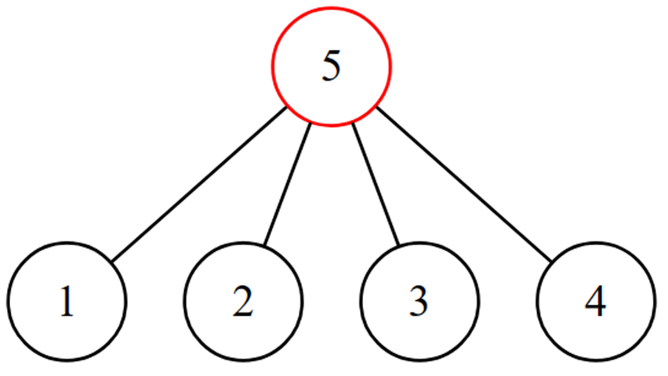

測資二：

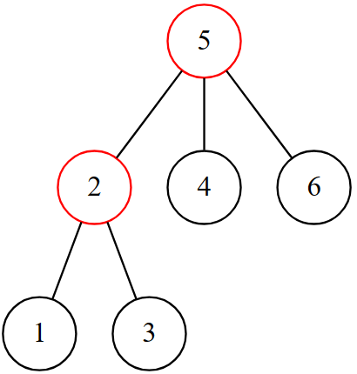
解法：
使用暴力法
1. 將圖建出來，這題我使用鄰接串列。
2. 用迴圈將每個點跑過一遍，每次把那一個點拿掉，再對剩下的隨便一個點執行BFS，看它們有沒有連通，如果有連通，代表它不是critical point；如果沒有連通，代表它是critical point。
3. 輸出critical point的數量。

解法範例：
原圖
拿掉1，其他點仍然連通
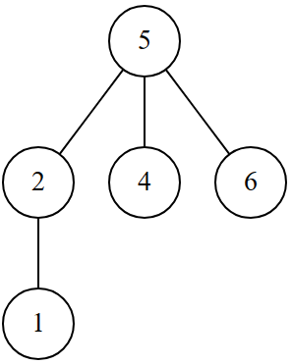
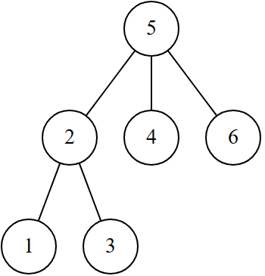
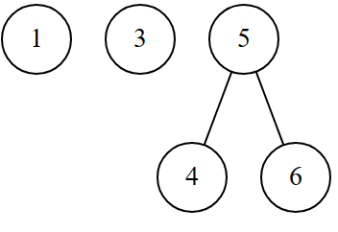
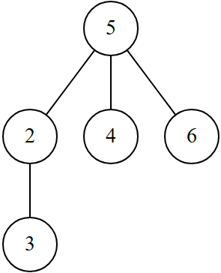
拿掉3，其他點仍然連通
拿掉2，其他點不連通
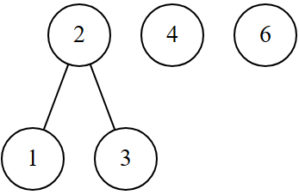
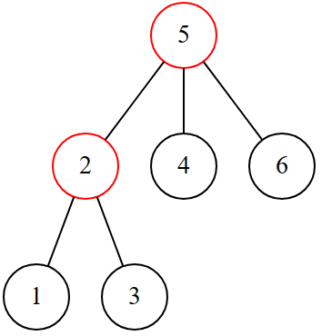
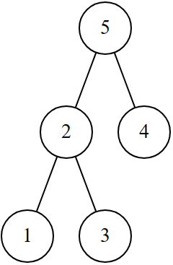
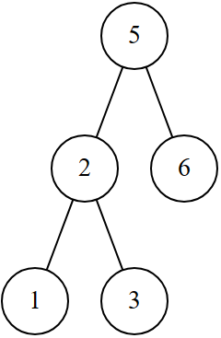
因此2、5是critical point
拿掉5，其他點不連通
拿掉6，其他點仍然連通
拿掉4，其他點仍然連通
演算法分析:
將每個點跑過一次需要O(n)的時間，對一個點做BFS需要O(|E|)，也就是O(n^2)的時間，因此，這個解法的時間複雜度是O(n^3)，因為n小於100，所以可以通過這題。
討論：
這題因為測資很小，所以我用O(n^3)的演算法，那有更快的演算法嗎？ 有，如果能將圖先走訪一次，變為樹，變為樹後，每個節點有兩種可能：要嘛是根節點，要嘛不是根節點。 如果是根節點，並且它只有一棵子樹，那它不是critical point；如果它有多個子樹，那它就是critical point。 如果不是根節點，並且祖先到任何一棵子樹都有替代道路，則它不是critical point；如果祖先到其中一棵子樹沒有替代道路，則它是critical point。
解法範例：
5是根，它有多棵子樹，所以它是critical point；2不是根，它的祖先(5)到子節點(1、3)沒有替代道路，所以它是critical point。

演算法分析:
這種解法的時間複雜度是把圖搜尋一次的時間複雜度，為O(|E|)，也就是O(n^2)，比暴力法好。
程式：
#include <bits/stdc++.h>
using namespace std;

int bfs(vector <int> adj[] , int r , int x){
int visited[101] = {};
visited[x] = 1;
queue <int> q;
q.push(r);
visited[r] = 1;
int cnt = 1;
while(!q.empty()){
int v = q.front();
q.pop();
for(auto it = adj[v].begin() ; it != adj[v].end() ; it++){
if(!visited[*it]){
visited[*it] = 1;
cnt++;
q.push(*it);
}
}
}
return cnt;
}

void func(int n){
string str;
stringstream ss;
vector <int> adj[101];

if(n == 1){
cout << 0 << endl;
} else {
//graph
int u , v;
while(getline(cin , str)){
if(str.length() == 1){
break;
}
ss.str("");
ss.clear();
ss << str;
ss >> u;
while(ss >> v){
adj[u].push_back(v);
adj[v].push_back(u);
}
}

int cnt = 0;
for(int i = 1 ; i <= n ; i++){
int num = bfs(adj , i % n + 1 , i);
if(num != n - 1) cnt++;
}
cout << cnt << endl;
}
}

int main()
{
int n;
while(cin >> n){
if(n == 0) break;
func(n);
}
return 0;
}

